SISET
Sistema de Gestión y Seguimiento de Trámites
ESFM “Mcal. Andrés de Santa Cruz y Calahumana” — UA Ancocagua
Respuestas a las observaciones a corregir
Desarrollo, lanzamiento, pruebas y evaluación de calidad (ISO/IEC 25010) y seguridad (ISO/IEC 27001), con evidencias
La Paz, 22 de octubre de 2026

Contenido
Cómo se obtuvieron los datos
Hoja 1 — Desarrollo incremental: ¿cómo se desarrolló?
Herramientas de desarrollo
Lenguajes de programación utilizados en el proyecto
Frameworks y librerías utilizadas en el desarrollo
Tecnologías web
Servidor web
Hosting y despliegue del sistema
Computación en la nube
Tendencias tecnológicas aplicadas al proyecto
Calidad de software
Seguridad del software
Norma ISO/IEC 27001
Métricas de calidad del software
Norma ISO/IEC 25010
Gestión de seguridad de la información
Copias de seguridad
Gestión de riesgos
Cifrado y protección de información
Modelo COCOMO
Estimación de costos de software
Estimación de tiempo y esfuerzo
Factibilidad técnica
Factibilidad operativa
Factibilidad económica
Rentabilidad del proyecto
Valor Actual Neto (VAN)
Tasa Interna de Retorno (TIR)
Relación costo beneficio
Pruebas de software
Pruebas funcionales
Pruebas de compatibilidad
Pruebas de seguridad
Hoja 1 — Fase de lanzamiento: ¿cómo se realizó?
Despliegue del sistema
Configuración del servidor
Publicación del sistema
Capacitación de usuarios
Documentación final
Puesta en producción
Hoja 1 — Fase de pruebas: ¿se realizó o no se realizó aún?
4.2. Evaluación de calidad del software — ISO/IEC 25010
4.2.1. Evaluación de adecuación funcional
4.2.2. Evaluación de eficiencia de desempeño
4.2.3. Evaluación de compatibilidad
4.2.4. Evaluación de usabilidad
4.2.5. Evaluación de fiabilidad
4.2.6. Evaluación de seguridad
4.2.7. Evaluación de mantenibilidad
4.2.8. Evaluación de portabilidad
4.3. Evaluación de seguridad — ISO/IEC 27001
4.3.1. Evaluación de riesgos
4.3.2. Evaluación de copias de seguridad
4.3.3. Evaluación de seguridad de acceso
4.3.4. Evaluación de vulnerabilidades
4.4. Resultados generales
Tabla consolidada de métricas
Gráficos comparativos
Cumplimiento de ISO 25010
Cumplimiento de ISO 27001
Interpretación global de resultados
4.5. Conclusiones del capítulo
Nivel de calidad alcanzado
Nivel de seguridad alcanzado
Fortalezas del sistema
Aspectos a mejorar
Validación del cumplimiento de estándares ISO
Glosario de términos técnicos
Anexo — Cómo repetir las pruebas

(Si el índice aparece vacío, en Word: clic derecho sobre él → Actualizar campos.)

Cómo se obtuvieron los datos
Este documento responde, punto por punto, las dos hojas del archivo “observaciones a corregir.xlsx”: la Hoja 1 (cómo se desarrolló el sistema, la fase de lanzamiento y la fase de pruebas) y la Hoja 2 (evaluación de calidad ISO/IEC 25010, evaluación de seguridad ISO/IEC 27001, resultados generales y conclusiones). Cada fórmula del archivo se calculó con datos medidos el 22 de octubre de 2026, no con valores supuestos, salvo en la parte económica, donde los supuestos se marcan.
Se usaron dos entornos:
- Stack local en Docker, idéntico al de producción (PostgreSQL 18, API Node.js/Express, web con Nginx), con los datos de prueba del proyecto. Aquí se hicieron las pruebas de carga, estrés, integridad, seguridad, compatibilidad y respaldo, para no afectar al servidor compartido.
- Servidor de prueba https://siset.vertexall.com (VPS con Coolify, solo datos ficticios). Aquí solo se hicieron consultas livianas: disponibilidad, cabeceras de seguridad, tiempo en línea y bitácora de accesos.
Herramientas de medición: k6 (carga y estrés) enviando métricas a InfluxDB y graficadas en Grafana; un recolector propio de CPU y RAM de cada contenedor; Playwright (pruebas de punta a punta y compatibilidad en Chromium, Google Chrome y Firefox); Lighthouse (accesibilidad); Vitest (pruebas unitarias e integración); psql, pg_dump y pg_restore (integridad y respaldos).
Prueba | Resultado principal | Sección
Carga (50 usuarios) | 36 796 peticiones · 0 % de error · p95 = 9,35 ms | 4.2.2
Estrés (hasta 400 usuarios) | Quiebre en ~60 usuarios sin pausa por Nginx; tras la corrección, 384 349 peticiones con 0 % de error | 4.2.2
Integridad (300 altas simultáneas) | 0 números repetidos, 0 saltos, 300/300 eventos en la bitácora | 4.2.5
Disponibilidad del servidor | 80/80 respuestas correctas · 44 h en línea sin reinicios · 0 errores 5xx | 4.2.5
Seguridad | 17/17 controles probados OK · 0 vulnerabilidades en dependencias | 4.2.6 y 4.3
Compatibilidad | 9/9 combinaciones (3 navegadores × 3 tamaños de pantalla) | 4.2.3
Accesibilidad (Lighthouse) | 98, 100 y 100 sobre 100 | 4.2.4
Pruebas automatizadas | API 1 121/1 121 (721 unitarias + 400 de integración) · web 265/265 · E2E 103/104 | Hoja 1
Respaldo y restauración | 18/18 tablas idénticas tras restaurar | 4.3.2

Hoja 1 — Desarrollo incremental: ¿cómo se desarrolló?
SISET se construyó con un desarrollo incremental por sprints (S0 a S6), del 12 al 20 de octubre de 2026 (218 commits). Cada incremento entregaba una parte usable y probada: S0 base técnica, S1 seguridad y usuarios, S2 files académicos y requisitos, S3 hojas de ruta, S4 seguimiento público, S5 reportes, S6 calidad y despliegue. Cada cambio pasa por una integración continua (formato, lint, tipos, pruebas, build, auditoría de dependencias, base de datos, E2E y Docker) antes de quedar en la rama principal. Las respuestas de la escuela se registran como decisiones (64 decisiones registradas y 12 decisiones de arquitectura).

Herramientas de desarrollo

Visual Studio Code
Editor principal del código, con extensiones de TypeScript, ESLint, Prettier, Tailwind CSS y Prisma. El asistente de IA Claude Code se usó desde la terminal y el editor para generar, revisar y probar código.

Git y GitHub
Control de versiones con Git en un monorepo (apps/web y apps/api) alojado en GitHub. Cada commit lleva el número de la tarea y lo que hace. Husky y lint-staged revisan formato y lint antes de cada commit. GitHub Actions corre la integración continua y publica las imágenes Docker en GitHub Container Registry.

Postman
No se usó Postman. Su función la cubren dos herramientas libres: Swagger UI / OpenAPI (la API publica su documentación interactiva en desarrollo, generada desde los esquemas Zod) y Supertest + Vitest, que prueban automáticamente cada endpoint. Para pruebas manuales se usó curl.

Docker
Todo el sistema corre en contenedores: db (PostgreSQL), migrar (aplica migraciones y termina), api (Node.js) y web (Nginx que sirve la aplicación y hace de proxy de /api). El mismo docker-compose sirve para desarrollo, CI y el servidor. Los contenedores corren endurecidos: sin privilegios (cap_drop ALL), no-new-privileges y sistema de archivos de solo lectura en la API.

Figma
No se usó Figma. El diseño se hizo directamente en código con una guía de diseño propia (DESIGN.md, formato Google Stitch): paleta de dos azules (#1F4E79 y #2E75B6), tipografía IBM Plex, componentes con Tailwind CSS e íconos Lucide. Se revisó con capturas de Playwright en escritorio y celular. Los diagramas se hicieron con Mermaid.

Lenguajes de programación utilizados en el proyecto
TypeScript 6 en modo estricto (sin “any”) para el frontend y el backend, sobre Node.js 26. SQL (PostgreSQL) en las migraciones y en los controles de la base. HTML y CSS (Tailwind) en la interfaz. Bash en los scripts de despliegue y pruebas.

Frameworks y librerías utilizadas en el desarrollo
Capa | Frameworks y librerías
Frontend | React 19, Vite 8, Tailwind CSS 4, React Router 8, TanStack Query, Axios, Chart.js, qrcode.react, date-fns, Lucide
Backend | Express 5, Prisma 7 (ORM), Zod 4 (validación), Casbin (permisos), jose (JWT), bcryptjs, Helmet, CORS, express-rate-limit, multer, pino (logs), swagger-ui-express
Pruebas | Vitest, Supertest, Playwright, cobertura v8
Calidad | ESLint, Prettier, Husky, lint-staged, TypeScript estricto

Tecnologías web
Aplicación de una sola página (SPA) en React que consume una API REST con JSON. Autenticación con JWT de 15 minutos y token de renovación en cookie httpOnly, Secure y SameSite=Strict. Documentación de la API con OpenAPI 3. Diseño responsivo desde 360 px. Códigos QR en la carátula de la hoja de ruta para el seguimiento público. Seguridad HTTP con Content-Security-Policy, X-Frame-Options y HSTS.

Servidor web
Nginx 1.30 sirve la aplicación web compilada y reenvía /api a la API (Node.js + Express 5). En el servidor, Traefik (el que trae Coolify) termina HTTPS con certificado Let’s Encrypt y redirige http → https.

Hosting y despliegue del sistema
VPS propio (Contabo) administrado con Coolify. Las imágenes se construyen en GitHub Actions y se publican en GitHub Container Registry con dos etiquetas (“prueba” y “AAAA.MM.DD-sha”), así se puede volver a una versión anterior. El dominio es siset.vertexall.com (DNS en Cloudflare). Hoy funciona como entorno de prueba con datos ficticios; la puesta en producción está pendiente (ver Fase de lanzamiento).

Computación en la nube
Se usa un modelo IaaS (un servidor virtual en la nube de Contabo) y servicios SaaS de apoyo: GitHub (código, CI/CD y registro de imágenes), Cloudflare (DNS) y Let’s Encrypt (certificados). La aplicación es portable: no depende de ningún servicio propietario de un proveedor y puede moverse a otro VPS o a un servidor de la escuela con el mismo docker-compose.

Tendencias tecnológicas aplicadas al proyecto
- Desarrollo asistido por inteligencia artificial (Claude Code) para programar, revisar y probar.
- Contenedores (Docker) y CI/CD con GitHub Actions.
- Monolito modular: un solo despliegue, módulos con límites claros.
- Seguridad desde el diseño: RBAC con Casbin, bitácora inmutable y mínimo privilegio en la base.
- Observabilidad: logs estructurados (pino) y métricas en Grafana durante las pruebas.
- Diseño guiado por documentos (un documento de diseño por tarea, decisiones de arquitectura y registro de decisiones).
- QR para seguimiento ciudadano sin necesidad de cuenta.

Calidad de software
La calidad se asegura con una lista de verificación de “terminado” por tarea y con una integración continua que bloquea el cambio si falla: formato (Prettier), lint (ESLint, 0 advertencias), tipos (TypeScript estricto), pruebas unitarias e integración (Vitest), migraciones y seed dos veces (idempotencia), pruebas de base de datos con cobertura de seguridad ≥ 70 %, E2E (Playwright), build, auditoría de dependencias y prueba de arranque del sistema completo en Docker. Los atributos se miden con ISO/IEC 25010 en la Hoja 2.

Seguridad del software
- Contraseñas con bcrypt costo 12; bloqueo de la cuenta tras 5 intentos fallidos; límite de 10 logins por minuto por IP.
- Sesión con JWT de 15 min + renovación en cookie httpOnly; detección de reuso del token de renovación.
- Permisos por rol (Casbin) y cada usuario ve solo lo suyo y lo de su sede.
- Validación de toda entrada con Zod (rechaza campos extra y cuerpos > 100 KB).
- Helmet, CSP, CORS restringido, HTTPS obligatorio.
- Bitácora de toda escritura y acceso en la misma transacción; la tabla no admite UPDATE ni DELETE desde la aplicación.
- Contenedores sin privilegios y npm audit en cada integración.

Norma ISO/IEC 27001
Se tomaron como referencia los controles del Anexo A de ISO/IEC 27001:2022 que aplican a un sistema de este tamaño. El cumplimiento medido está en la sección 4.3.
Control (Anexo A) | Cómo lo cumple SISET | Estado
5.15 Control de acceso | Permisos por rol (Casbin); cada usuario ve solo lo suyo y lo de su sede | Cumple
5.17 Información de autenticación | bcrypt 12, contraseña temporal con cambio obligatorio | Cumple
8.2 Derechos de acceso privilegiado | Rol ADMIN separado (una cuenta aparte para administrar) | Cumple
8.5 Autenticación segura | Bloqueo, rate limit, JWT corto; falta TOTP | Parcial
8.13 Respaldo de la información | Restauración probada; falta el respaldo diario automático | Parcial
8.15 Registro (logging) | Bitácora inmutable + logs pino | Cumple
8.20 Seguridad de redes | HTTPS, CORS, contenedores en red interna | Cumple
8.24 Uso de criptografía | TLS, bcrypt, JWT firmado; sin cifrado en reposo | Parcial
8.25 Ciclo de desarrollo seguro | Documento de diseño por tarea, revisión y pruebas de seguridad automáticas | Cumple
8.28 Codificación segura | Zod, Prisma (sin SQL concatenado), TS estricto | Cumple
8.32 Gestión de cambios | Git, CI, imágenes versionadas, rollback | Cumple

Métricas de calidad del software
Se usaron las fórmulas del archivo (Hoja 2): adecuación funcional, tiempo promedio, uso de CPU, compatibilidad, usabilidad, disponibilidad, seguridad, mantenibilidad y portabilidad; y para seguridad: riesgo, tasa de recuperación, accesos seguros y corrección de vulnerabilidades. Además, cobertura de pruebas (98,55 % de sentencias en el módulo de seguridad) y percentiles de tiempo de respuesta (p95).

Norma ISO/IEC 25010
El modelo de calidad del producto ISO/IEC 25010 guía los requisitos no funcionales del proyecto (seguridad, desempeño, usabilidad, disponibilidad, etc.) y la evaluación de la Hoja 2: adecuación funcional, eficiencia de desempeño, compatibilidad, usabilidad, fiabilidad, seguridad, mantenibilidad y portabilidad. Resultado global: 95,18 % (sección 4.4).

Gestión de seguridad de la información
- Mínimo privilegio: cada rol ve solo lo suyo; la aplicación se conecta a la base con un rol sin permisos para borrar la bitácora.
- Separación de entornos: el servidor de prueba solo tiene datos ficticios; los datos reales (por ejemplo, fotos del folder personal) no se suben a ningún servicio.
- Trazabilidad: quién, cuándo, desde qué IP y qué cambió (antes/después).
- Secretos fuera del código (variables de entorno generadas por Coolify).
- Gestión de riesgos con matriz de probabilidad × impacto (sección 4.3.1).

Copias de seguridad
Se probó el procedimiento completo de respaldo y restauración (pg_dump → pg_restore en una base nueva): 18 de 18 tablas idénticas y la misma huella MD5 (sección 4.3.2). Pendiente antes de producción: programar el respaldo diario automático con retención de 30 días y guardarlo fuera del servidor.

Gestión de riesgos
Se identificaron 13 riesgos y se valoró cada uno con Riesgo = Probabilidad × Impacto (escala 1 a 5): 1 alto, 7 medios y 5 bajos. El detalle, la matriz y los controles están en la sección 4.3.1.

Cifrado y protección de información
- En tránsito: HTTPS con TLS (Let’s Encrypt) y redirección automática desde http.
- Contraseñas: hash bcrypt de costo 12 (nunca se guardan ni se registran en texto plano).
- Sesiones: JWT firmado (HS256) de 15 minutos y token de renovación en cookie httpOnly, Secure y SameSite=Strict.
- En reposo: la base no está cifrada a nivel de disco. Se recomienda cifrar el volumen y los respaldos antes de producción.

Modelo COCOMO
Se aplicó COCOMO básico, modo orgánico (equipo pequeño, requisitos conocidos), con el tamaño real del código fuente: 27,07 KLOC (6 545 líneas de la API, 19 815 de la web y 714 del modelo de datos, sin contar pruebas ni código generado).
Ecuación | Cálculo | Resultado
Esfuerzo E = 2,4 × KLOC^1,05 | 2,4 × 27,07^1,05 | 76,63 personas-mes
Tiempo T = 2,5 × E^0,38 | 2,5 × 76,63^0,38 | 13,00 meses
Personal P = E / T | 76,63 / 13,00 | 5,89 personas

Interpretación: COCOMO estima cuánto costaría hacer este sistema con un desarrollo tradicional. El proyecto real se hizo en 9 días de trabajo (12 al 20 de octubre) con 2 personas y asistencia de IA, muy por debajo de lo que estima el modelo. La diferencia muestra el efecto de la IA y de la reutilización de librerías. COCOMO (de 1981) no la considera.

Estimación de costos de software
Con un costo de Bs 6.000 por persona-mes (supuesto: sueldo de un programador en Bolivia, con cargas), el costo según COCOMO sería 76,63 × 6.000 = Bs 459.772. El costo real del proyecto se estima en Bs 17.000 (ver Factibilidad económica).

Estimación de tiempo y esfuerzo
Según COCOMO: 76,63 personas-mes en 13,00 meses con unas 5,89 personas. Real: 218 commits entre el 12 y el 20 de octubre de 2026; el backlog del 12 de octubre sumaba 301 horas y el 14 de octubre ya iba en 41 % (123 h).

Factibilidad técnica
Factible. Todo el software es libre (requisito del proyecto) y estable; corre en un VPS común. La prueba de carga mostró que con 50 usuarios simultáneos la API usa en promedio 21 % de un núcleo y 175 MB de RAM, y la base 65 MB. El equipo domina la pila (TypeScript, React, Node.js, PostgreSQL, Docker).

Factibilidad operativa
Factible. El personal (Kardex, secretarías y coordinación) usa navegador y celular, sin instalar nada. La interfaz cumple accesibilidad 98–100 (Lighthouse) y funciona en celular de 360 px. Hay un manual en /guia/manual y una capacitación programada para el 28 y 29 de octubre. El estudiante consulta su file y el seguimiento con el número de trámite y su CI, o con el QR.

Factibilidad económica
Los valores de esta sección son supuestos razonables del equipo, no datos de la escuela. Para la versión final conviene reemplazarlos con los montos reales (sueldos, horas ahorradas, costo del servidor).
Concepto | Supuesto | Monto (Bs)
Inversión inicial (I₀) | 2 desarrolladores × 2 meses × Bs 4 000 + Bs 1 000 de capacitación y materiales | 17.000
Costo anual de operación | VPS Bs 70/mes + dominio Bs 100/año + mantenimiento 8 h/mes × Bs 50 | 5.740
Beneficio anual | 4 funcionarios × 5 h/semana ahorradas × 40 semanas × Bs 25/h + Bs 2 000 de papel y fotocopias | 22.000
Flujo neto anual | Beneficio − costo de operación | 16.260
Tasa de descuento / horizonte | 10 % anual / 5 años | —

Rentabilidad del proyecto
Con esos supuestos el proyecto es rentable: el VAN es positivo, la TIR supera a la tasa de descuento y la relación beneficio/costo es mayor que 1. La inversión se recupera en unos 12,5 meses. El beneficio principal no es solo dinero: menos tiempo de atención, trámites rastreables y menos pérdida de documentos.

Valor Actual Neto (VAN)
VAN = −I₀ + Σ Flujoₜ / (1 + i)ᵗ = −17.000 + 16.260 × (0,9091 + 0,8264 + 0,7513 + 0,6830 + 0,6209) = Bs 44.638. Como VAN > 0, el proyecto genera valor.

Tasa Interna de Retorno (TIR)
La TIR es la tasa que hace VAN = 0: 92,0 % anual, muy por encima del 10 % exigido.

Relación costo beneficio
B/C = VA(beneficios) / (I₀ + VA(costos)) = 2,15. Por cada boliviano invertido se recuperan Bs 2,15.

Pruebas de software
Se aplicaron pruebas en cuatro niveles. Todas se pueden repetir con los scripts del proyecto.
Nivel | Herramienta | Resultado
Unitarias (API) | Vitest | 721 de 721
Unitarias y componentes (web) | Vitest | 265 de 265
Integración API + PostgreSQL | Vitest + Supertest | 400 de 400 (corrida completa de la API: 1 121 de 1 121) · cobertura de seguridad 98,55 %
Funcionales de punta a punta | Playwright | 103 de 104 (1 prueba intermitente)
Rendimiento (carga y estrés) | k6 + Grafana | Ver 4.2.2
Seguridad | Script propio + npm audit | 17 de 17 · 0 vulnerabilidades
Compatibilidad | Playwright | 9 de 9

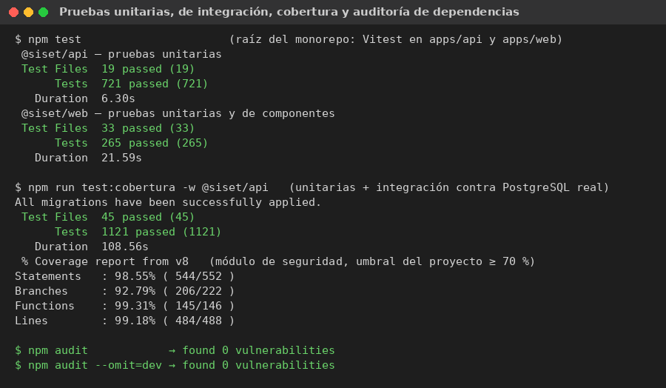
Figura 1. Pruebas unitarias, de integración con PostgreSQL, cobertura y auditoría de dependencias.

Pruebas funcionales
Las pruebas E2E con Playwright recorren los flujos reales de cada rol: login, permisos, files, requisitos, bloqueo, hojas de ruta (crear, derivar, firmar, imprimir, devolver, entregar), seguimiento público, bitácora y usuarios. Corren en tres modos: con datos de maqueta (mock), contra la API y contra la API y PostgreSQL de verdad (api-real). Resultado: 103 de 104. La que falló es intermitente (pasa 2 de cada 3 veces) y quedó registrada para corregir.
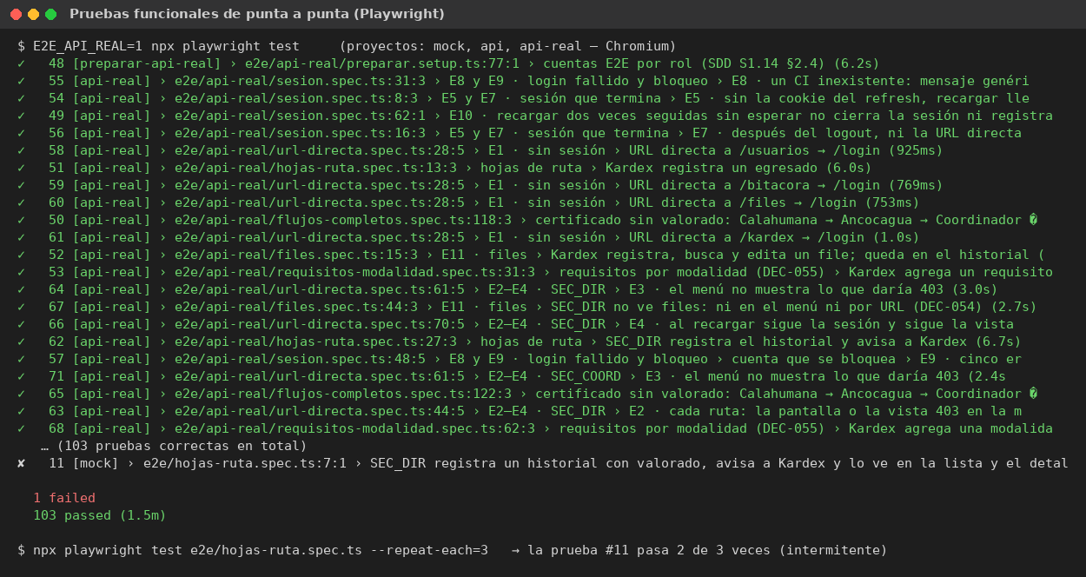
Figura 2. Pruebas funcionales de punta a punta: 103 correctas; la prueba intermitente se repitió 3 veces.

Pruebas de compatibilidad
Ver la sección 4.2.3: 9 de 9 combinaciones exitosas (Chromium, Google Chrome y Firefox en escritorio, tablet y celular).

Pruebas de seguridad
Ver las secciones 4.2.6 y 4.3.3–4.3.4: 17 de 17 controles probados, 0 vulnerabilidades en dependencias.

Hoja 1 — Fase de lanzamiento: ¿cómo se realizó?

Despliegue del sistema
Con el flujo “Publicar imágenes” de GitHub Actions se construyen las imágenes siset-api, siset-migrar y siset-web y se publican en GitHub Container Registry. En el servidor, Coolify baja las imágenes y levanta el servicio: primero migrar aplica las migraciones de la base (y los datos de prueba), luego arrancan api y web cuando la base está sana. Cada actualización repite el proceso; para volver atrás basta con cambiar la etiqueta de la imagen.

Configuración del servidor
- VPS Contabo con Docker y Coolify (panel y API de despliegue).
- Traefik con certificado Let’s Encrypt automático y redirección a HTTPS; DNS en Cloudflare (solo DNS).
- PostgreSQL con límites de recursos (max_connections=30, shared_buffers=128 MB) y volumen persistente.
- API con rol de base de mínimo privilegio, secretos generados por Coolify, healthchecks y reinicio automático.

Publicación del sistema
Publicado como entorno de prueba en https://siset.vertexall.com desde el 14 de octubre de 2026, con cuentas de prueba para cada rol (listadas en el login). Se redesplegó con cada cambio importante; la última versión lleva 44 horas en línea sin reinicios.
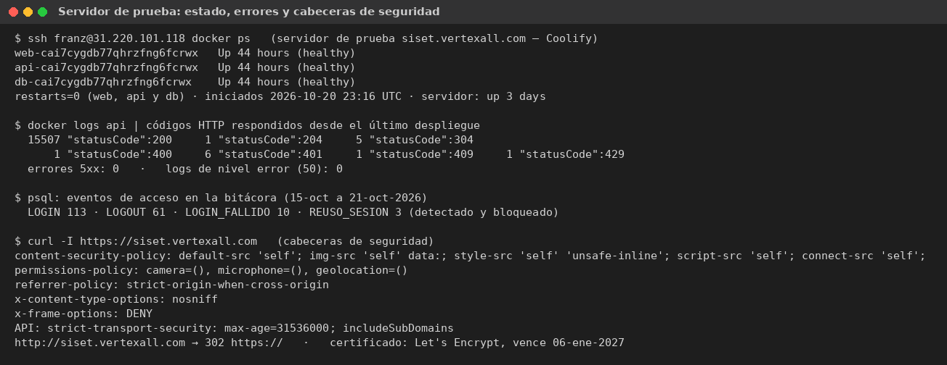
Figura 3. Servidor de prueba: contenedores sanos, 0 reinicios, 0 errores 5xx, accesos registrados y cabeceras de seguridad.

Capacitación de usuarios
Programada para el 28 y 29 de octubre de 2026. Material listo en el propio sistema: manual del personal y guía de capacitación en /guia/manual y guía de estudio. Pendiente: confirmar el horario con la escuela.

Documentación final
- Documento de requisitos, alcance, reglas de negocio y modelo de datos.
- 12 decisiones de arquitectura y 64 decisiones del proyecto, cada una con su fuente.
- Documento de diseño por tarea, guía de despliegue y guía de diseño visual.
- Manual del usuario y guía de capacitación dentro del sistema; documentación de la API en OpenAPI.
- Este informe de pruebas y evaluación.

Puesta en producción
Aún no realizada. El sistema está completo para el piloto, pero antes de la puesta en producción faltan: (1) el respaldo diario automático; (2) los datos del Administrador real; (3) aplicar las dos correcciones encontradas en estas pruebas (keepalive en Nginx y HSTS en la web); (4) la capacitación del 28–29 de octubre.

Hoja 1 — Fase de pruebas: ¿se realizó o no se realizó aún?
Prueba | ¿Se realizó? | Evidencia
Pruebas unitarias | SÍ | API 721/721 y web 265/265 (Vitest), en cada integración continua.
Pruebas de integración | SÍ | 400/400 contra PostgreSQL real (1 121/1 121 con las unitarias); cobertura de seguridad 98,55 %. Integridad con 300 altas simultáneas.
Pruebas funcionales | SÍ | E2E Playwright 103/104 (mock, API y api-real). Adecuación funcional en 4.2.1.
Pruebas de compatibilidad | SÍ | 9/9 (Chromium, Chrome y Firefox × escritorio, tablet y celular). Safari pendiente: requiere una Mac o un iPhone.
Pruebas de rendimiento | SÍ | Carga con 50 usuarios (p95 = 9,35 ms, 0 % de error) y estrés hasta 400 usuarios, con Grafana.
Pruebas de seguridad | SÍ | 17/17 controles, npm audit sin vulnerabilidades, cabeceras y TLS revisados.
Corrección de errores | SÍ, en curso | Fallas de CI: 4 de 4 rachas corregidas (mediana de 17 min). Hallazgos de hoy: keepalive de Nginx (corrección verificada), HSTS en la web y 1 E2E intermitente (pendientes).

4.2. Evaluación de calidad del software — ISO/IEC 25010

4.2.1. Evaluación de adecuación funcional

Métrica aplicada
Grado en que las funciones cumplen los 14 requisitos funcionales del documento de requisitos del proyecto y grado en que los flujos funcionales probados de punta a punta terminan correctamente.

Fórmula utilizada
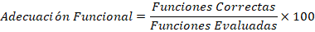
Por pruebas: 103 / 104 × 100 · Por requisitos: 10 / 14 × 100
Resultado: 99,04 % (pruebas) · 71,43 % (requisitos completos)

Tabla de funcionalidades evaluadas
N.º | Requisito funcional | Estado | Observación
1 | Autenticación y cierre de sesión | Parcial | Inicio de sesión, bloqueo, vencimiento y cierre de sesión OK; falta la doble verificación por código (TOTP)
2 | Control de acceso por roles | Cumple | 403 al entrar por URL directa (probado)
3 | Gestión de usuarios | Cumple | Rol ADMIN; baja lógica; CI único
4 | Consulta del file académico | Cumple | Mi file del estudiante y búsqueda de Kardex
5 | Registro del TCLO | Cumple | Se registra como requisito del folder personal del estudiante
6 | Recepción física del certificado TACFI | Cumple | Con curso y entidad
7 | Alertas y bloqueo por requisitos | Cumple | Semáforo y bloqueo con resolución en PDF
8 | Registro de la hoja de ruta (trámite) | Cumple | Correlativo único, QR y carátula
9 | Seguimiento público del trámite | Cumple | Con N.º de trámite + CI o QR
10 | Pases entre sedes | Cumple | Bandeja “por recibir”
11 | Vista previa de documentos | Parcial | Plantillas oficiales pendientes
12 | Impresión oficial | Parcial | Registra N.º de valorado; plantillas pendientes
13 | Firma del Coordinador, reportes y panel | Parcial | Firmas y reportes OK; falta exportar a PDF/Excel
14 | Bitácora de auditoría | Cumple | Inmutable; filtro por fecha, usuario y módulo

Resultados obtenidos
10 requisitos se cumplen completos y 4 parcialmente; ninguno falta del todo. Si los parciales cuentan como medio cumplimiento, la adecuación es (10 + 4 × 0,5) / 14 = 85,71 %. De los 104 flujos E2E, 103 terminan bien.

Porcentaje de cumplimiento
99,04 % en pruebas funcionales; 71,43 % de requisitos completos; 85,71 % ponderado.

Interpretación de resultados
Lo que está construido funciona correctamente (99 %). Lo que falta para el 100 % de los requisitos depende de respuestas de la escuela (plantillas oficiales) o de funciones planificadas (TOTP y exportar reportes). Ninguna función crítica del flujo diario (files, hojas de ruta, seguimiento, permisos) está incompleta.

Ejemplo de fórmula
Adecuación funcional = Funciones correctas / Funciones evaluadas × 100 = 103 / 104 × 100 = 99,04 %.

4.2.2. Evaluación de eficiencia de desempeño

Tiempo de respuesta del sistema
Prueba de carga con k6: de 0 a 50 usuarios simultáneos en 6 minutos (cada usuario recorre 9 pantallas y espera 1 a 3 s, como una persona real). Se hicieron 36 796 peticiones.
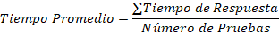
Tiempo promedio = 126 966 ms / 36 796 = 3,45 ms
Resultado: 3,45 ms (p95 = 9,35 ms; máximo 269 ms)

Consumo de recursos
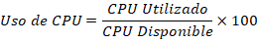
CPU del equipo durante la carga: 6,4 % utilizado / 100 % disponible × 100
Resultado: 6,4 % en promedio (pico 23 %)
Por contenedor (porcentaje de 1 núcleo): API 21,4 % (pico 54 %) y 175 MB de RAM; base de datos 8,9 % y 65 MB; web 3,8 % y 15 MB.

Resultados de pruebas
Prueba | Usuarios | Peticiones | Error | Promedio | p95 | Meta (< 2 s)
Carga | 0 → 50 | 36 796 | 0,00 % | 3,45 ms | 9,35 ms | p95 < 2 s ✔
Estrés (antes) | 0 → 400 | 590 341 | 57,03 % | 114 ms | 464 ms | Quiebre a ~60 usuarios
Estrés (después) | 0 → 400 | 384 349 | 0,00 % | 194 ms | 633 ms | p95 < 2 s ✔
Integridad (escritura) | 30 | 300 altas | 0,00 % | 118 ms | 209 ms | —

Fórmulas
Tiempo promedio = Σ tiempo de respuesta / número de pruebas. Uso de CPU = CPU utilizado / CPU disponible × 100. Se agregan los percentiles p95 (el 95 % de las peticiones tarda menos) porque el promedio esconde los casos lentos.

Contenido — Tabla de tiempos
Operación | Peticiones | Promedio (ms) | Mediana (ms) | p95 (ms) | Máx (ms)
POST /auth/login | 4 | 262,65 | 261,10 | 269,00 | 269,00
GET /files | 4.088 | 6,40 | 5,24 | 12,20 | 34,61
GET /files/:id | 4.088 | 4,76 | 3,66 | 10,03 | 35,02
GET /files/mio | 4.088 | 4,78 | 4,01 | 9,95 | 24,79
GET /reportes/hojas-ruta | 4.088 | 4,83 | 3,95 | 9,95 | 46,41
GET /hojas-ruta | 4.088 | 4,23 | 3,26 | 9,00 | 41,69
GET /files/:id/requisitos | 4.088 | 2,14 | 1,61 | 4,67 | 19,20
GET /hojas-ruta/tipos | 4.088 | 1,95 | 1,48 | 4,38 | 17,24
GET /auth/mis-permisos | 4.088 | 1,19 | 0,93 | 2,57 | 8,66
GET / (página) | 4.084 | 0,53 | 0,49 | 0,94 | 44,46

El login tarda unos 260 ms a propósito: bcrypt de costo 12 hace lento cada intento para frenar a quien prueba contraseñas.

Gráficos de rendimiento
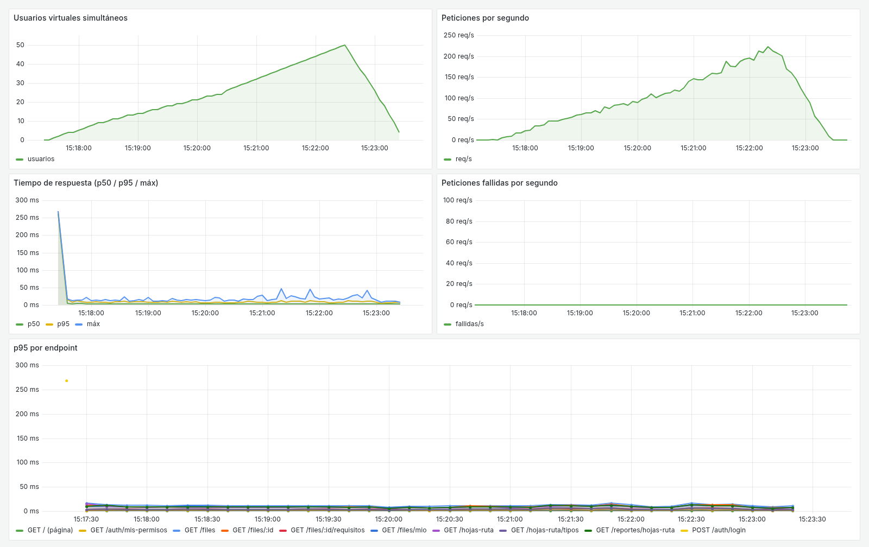
Figura 4. Grafana — prueba de carga: usuarios, peticiones por segundo, tiempos de respuesta y errores (0).
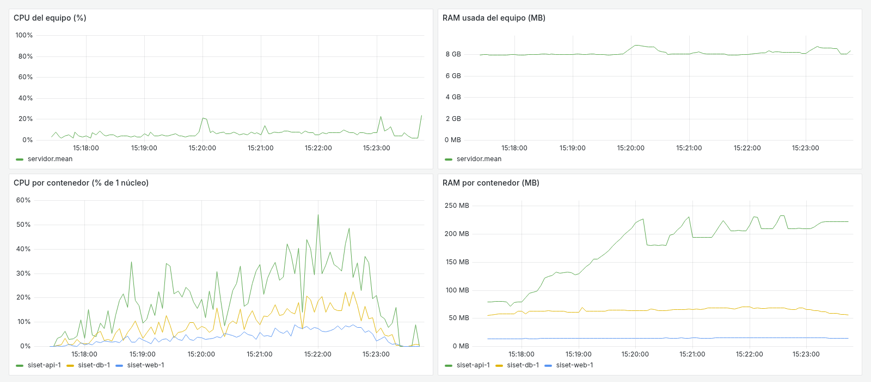
Figura 5. Grafana — consumo de CPU y RAM del equipo y de cada contenedor durante la carga.
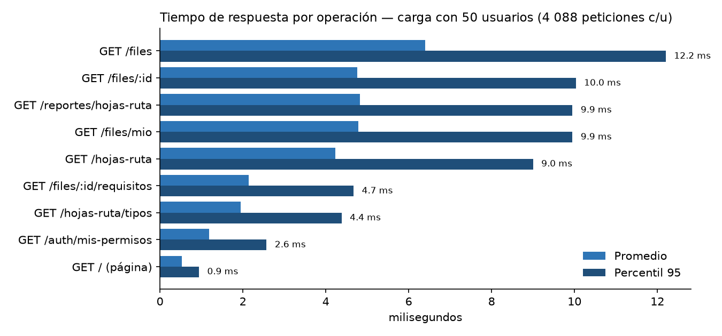
Figura 6. Tiempo promedio y p95 por operación con 50 usuarios.
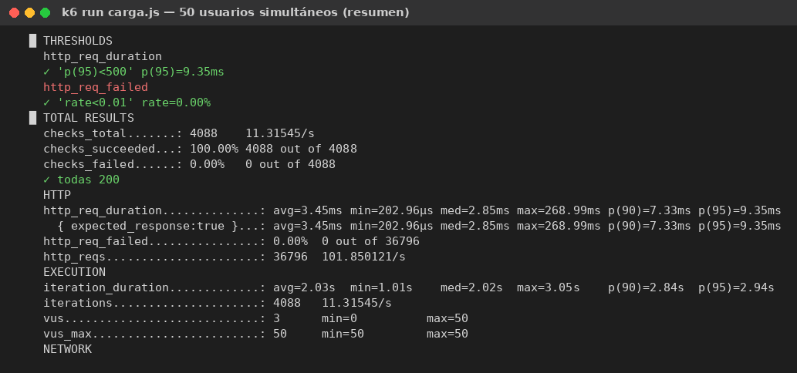
Figura 7. Resumen de k6 de la prueba de carga: umbrales cumplidos y 100 % de verificaciones correctas.
Prueba de estrés. Se subió a 400 usuarios sin pausa (cada uno manda peticiones continuamente) para hallar el límite. Desde ~60 usuarios (~950 peticiones por segundo) aparecieron errores 502. El log de Nginx mostró la causa: “connect() failed (99: Address not available)”. Nginx abría una conexión TCP nueva hacia la API en cada petición y agotó los puertos del contenedor. La API nunca se cayó (0 reinicios, siempre sana).
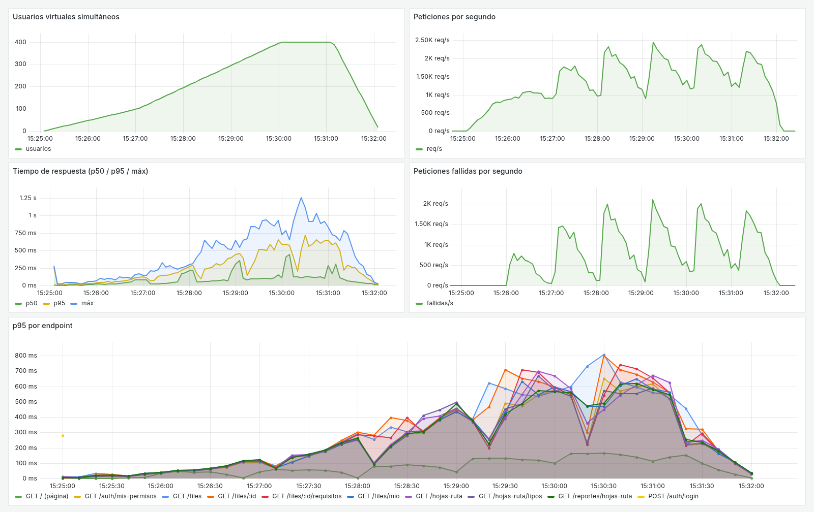
Figura 8. Grafana — estrés ANTES de la corrección: las peticiones fallidas aparecen desde ~60 usuarios.
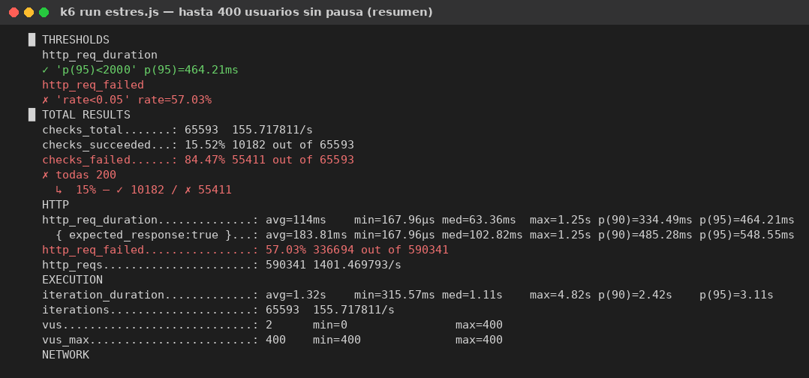
Figura 9. Resumen de k6 del estrés antes de la corrección: 57 % de peticiones fallidas.
Corrección verificada: se agregó un bloque upstream con keepalive 64 en Nginx (reutiliza conexiones) y se repitió exactamente la misma prueba: 0 % de error con 400 usuarios y 384 349 peticiones. Ahora el límite es la CPU de la API (~1 050 peticiones por segundo; la latencia sube, pero no falla). El cambio se probó en el contenedor local; falta subirlo al repositorio y al servidor.
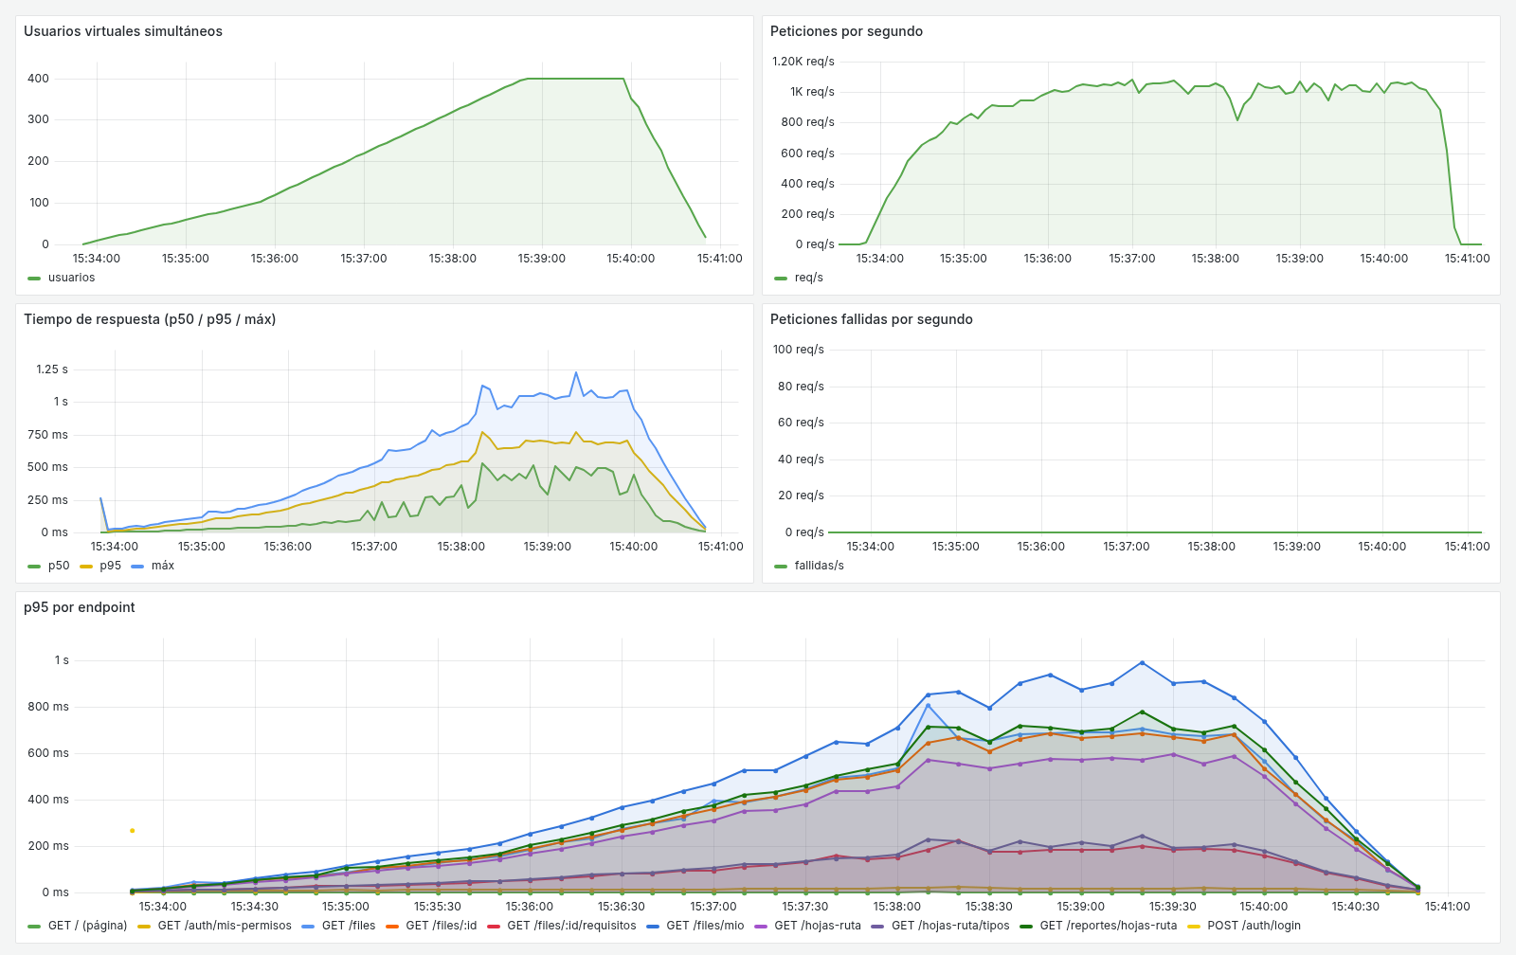
Figura 10. Grafana — estrés DESPUÉS de la corrección: 0 peticiones fallidas hasta 400 usuarios.
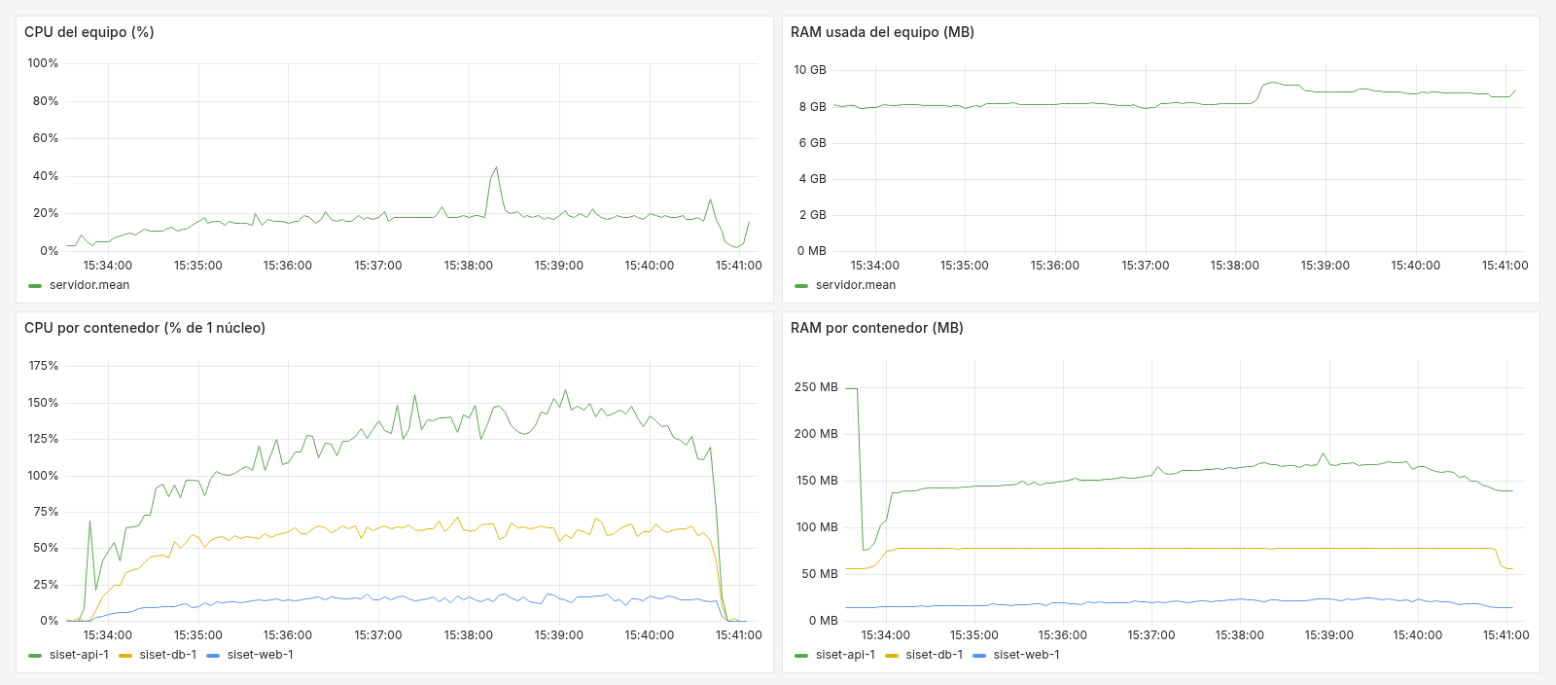
Figura 11. Grafana — recursos durante el estrés corregido: la API usa hasta 1,7 núcleos; RAM estable.
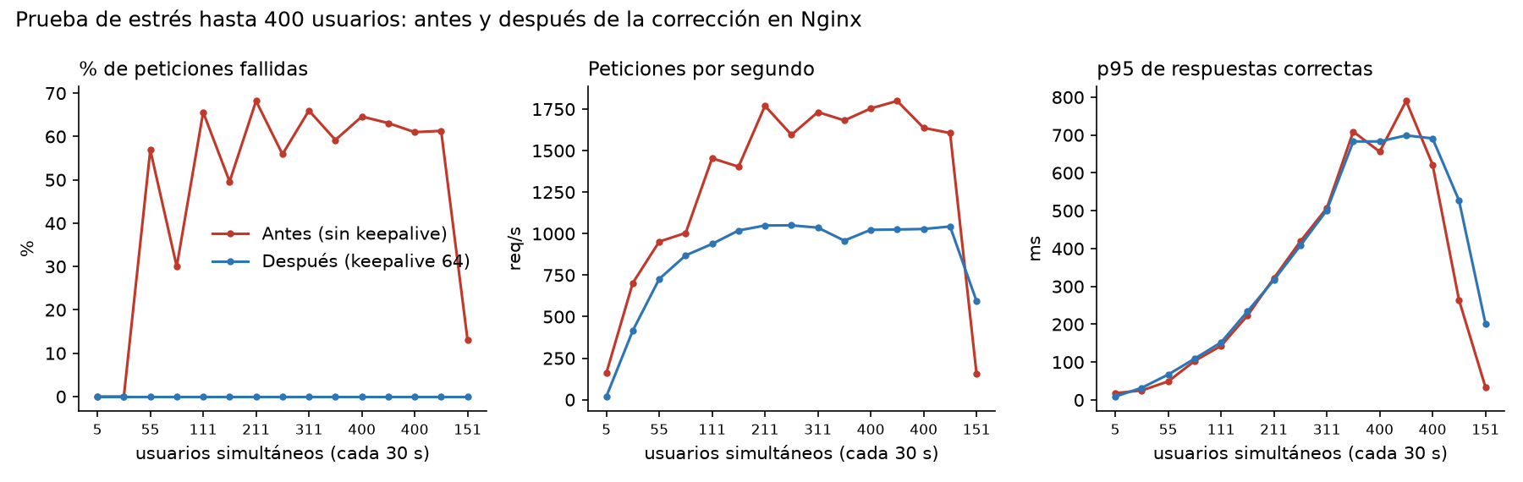
Figura 12. Comparación del estrés antes y después de la corrección, cada 30 segundos.
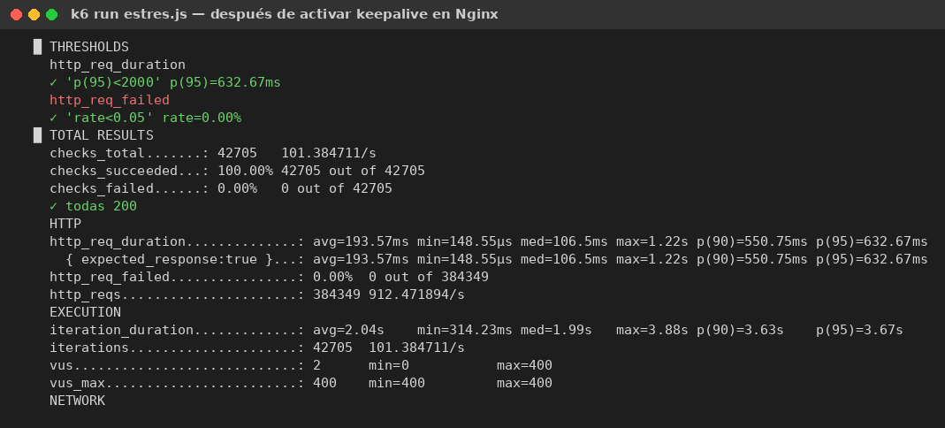
Figura 13. Resumen de k6 del estrés después de la corrección: umbrales cumplidos.

Interpretación de velocidad del sistema
SISET es muy rápido para su uso real: con 50 personas a la vez (más que todo el personal de las dos sedes), el 95 % de las respuestas tarda menos de 10 ms en el servidor, 200 veces por debajo de la meta de 2 s del proyecto. Desde el servidor de prueba en internet, una página tarda unos 450 ms (casi todo es la red). El estrés mostró un límite de configuración en Nginx, ya corregido y verificado. La capacidad sostenida es de ~1 000 peticiones por segundo.

4.2.3. Evaluación de compatibilidad

Pruebas en navegadores
Con Playwright se abrió el sistema en Chromium, Google Chrome (instalado en el equipo) y Firefox. En cada uno se hizo: login de Kardex, lista de files, detalle de un file y seguimiento público. Además se verificó que no hubiera barra de desplazamiento horizontal y que no hubiera errores en la consola.

Pruebas en dispositivos
Tres tamaños de pantalla en cada navegador: escritorio 1366×768, tablet 820×1180 y celular 360×800 (con pantalla táctil).

Resultados de compatibilidad
Navegador | Dispositivo | Login | Lista | Detalle | Seguimiento | Sin scroll horiz. | Carga (ms) | Resultado
Chromium | escritorio 1366×768 | SÍ | SÍ | SÍ | SÍ | SÍ | 655 | EXITOSA
Chromium | tablet 820×1180 | SÍ | SÍ | SÍ | SÍ | SÍ | 647 | EXITOSA
Chromium | celular 360×800 | SÍ | SÍ | SÍ | SÍ | SÍ | 655 | EXITOSA
Google Chrome | escritorio 1366×768 | SÍ | SÍ | SÍ | SÍ | SÍ | 665 | EXITOSA
Google Chrome | tablet 820×1180 | SÍ | SÍ | SÍ | SÍ | SÍ | 638 | EXITOSA
Google Chrome | celular 360×800 | SÍ | SÍ | SÍ | SÍ | SÍ | 644 | EXITOSA
Firefox | escritorio 1366×768 | SÍ | SÍ | SÍ | SÍ | SÍ | 829 | EXITOSA
Firefox | tablet 820×1180 | SÍ | SÍ | SÍ | SÍ | SÍ | 699 | EXITOSA
Firefox | celular 360×800 | SÍ | SÍ | SÍ | SÍ | SÍ | 663 | EXITOSA

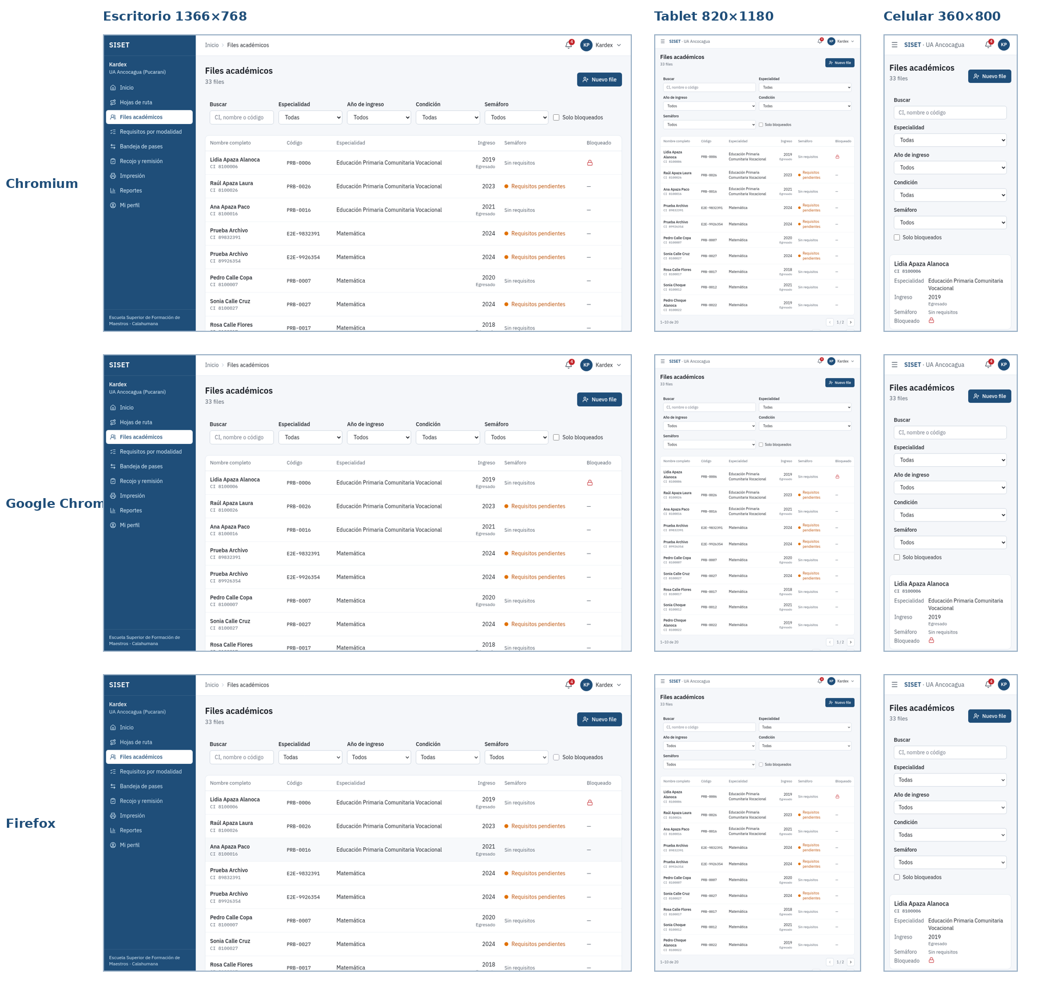
Figura 14. Lista de files en los 3 navegadores y los 3 tamaños: en celular la tabla se convierte en tarjetas.
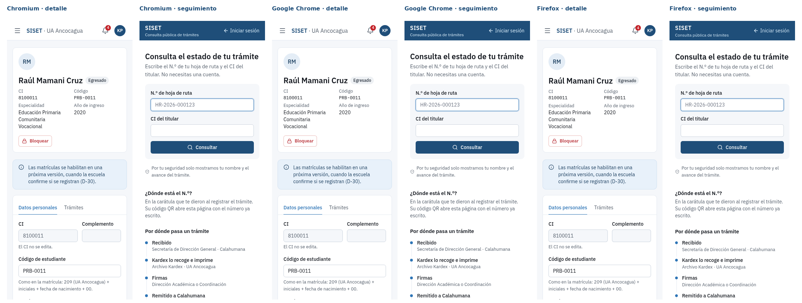
Figura 15. Detalle del file y seguimiento público en celular (360 px) en los 3 navegadores.

Fórmula
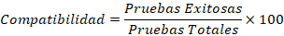
Compatibilidad = 9 / 9 × 100
Resultado: 100 %

Interpretación
El sistema funciona igual en todos los navegadores y tamaños probados, sin errores ni desbordes. Safari (WebKit) no se pudo probar: este equipo Linux no tiene las librerías que necesita y Safari no existe para Linux. Queda pendiente probarlo en una Mac o un iPhone.

Nivel de compatibilidad alcanzado
100 % en los entornos evaluados (9 de 9).

Navegadores soportados
Últimas 2 versiones de Chrome, Edge (mismo motor que Chrome), Firefox y Safari (requisito del proyecto). Probados hoy: Chromium, Google Chrome y Firefox.

4.2.4. Evaluación de usabilidad

Encuestas aplicadas
Aún no se aplicaron encuestas a usuarios reales. Se aplicarán en la capacitación del 28–29 de octubre con el cuestionario SUS (System Usability Scale, 10 preguntas, 0 a 100 puntos). Por eso aquí se usa una medición objetiva de accesibilidad con Lighthouse (Google), que sí se pudo hacer hoy. No se inventan resultados de encuestas.

Evaluación de experiencia de usuario
- Responsivo desde 360 px sin scroll horizontal (comprobado en 4.2.3).
- Menú según el rol: cada persona ve solo lo que usa.
- Inicio de cada rol con indicadores y el camino del trámite.
- Mensajes de error en español, con el campo señalado.
- Manual y guía de capacitación dentro del sistema.

Resultados estadísticos
Página | Accesibilidad | Buenas prácticas | Rendimiento | SEO
/login | 98 | 96 | 86 | 82
/seguimiento (público) | 100 | 96 | 87 | 82
/guia/manual | 100 | 96 | 77 | 82
Promedio | 99,33 | 96,00 | 83,33 | 82,00

Fórmula
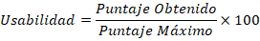
Usabilidad (accesibilidad) = 298 / 300 × 100
Resultado: 99,33 %

Contenido — Tablas de encuestas
N.º | Pregunta SUS (a aplicar el 28–29 oct) | Escala
1 | Creo que me gustaría usar este sistema con frecuencia. | 1 a 5
2 | Encontré el sistema innecesariamente complejo. | 1 a 5
3 | Pensé que el sistema era fácil de usar. | 1 a 5
4 | Creo que necesitaría ayuda de un técnico para usarlo. | 1 a 5
5 | Las funciones del sistema están bien integradas. | 1 a 5
6 | Hay demasiada inconsistencia en el sistema. | 1 a 5
7 | La mayoría de las personas aprendería a usarlo muy rápido. | 1 a 5
8 | El sistema me pareció muy incómodo de usar. | 1 a 5
9 | Me sentí muy seguro usando el sistema. | 1 a 5
10 | Necesité aprender muchas cosas antes de poder usarlo. | 1 a 5

Cálculo SUS: preguntas impares (respuesta − 1), pares (5 − respuesta), suma × 2,5 = puntaje de 0 a 100. Usabilidad = puntaje obtenido / 100 × 100.

Gráficos estadísticos
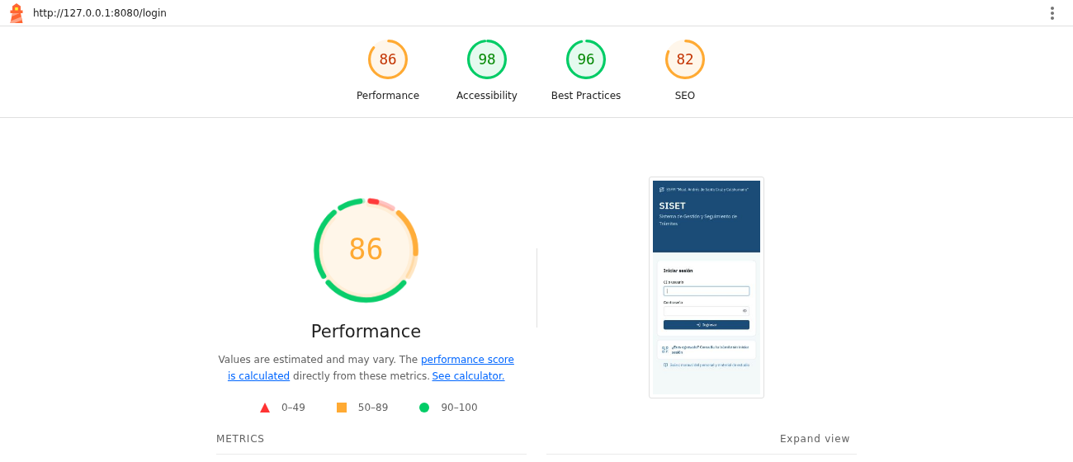
Figura 16. Lighthouse en /login: accesibilidad 98, buenas prácticas 96.
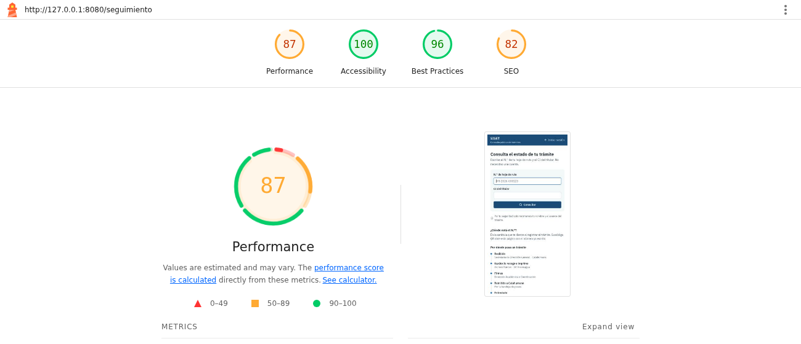
Figura 17. Lighthouse en el seguimiento público: accesibilidad 100.

Interpretación del nivel de satisfacción
La accesibilidad técnica es excelente (99,33 %): contraste, etiquetas en los formularios, navegación con teclado y tamaños táctiles. La satisfacción de los usuarios se medirá con SUS en la capacitación; un puntaje SUS mayor a 68 se considera aceptable y mayor a 80, bueno.

4.2.5. Evaluación de fiabilidad

Registro de errores
El servidor de prueba registra cada petición en logs estructurados (pino). Desde el último despliegue: 15 522 respuestas, de las cuales 0 son errores del servidor (5xx) y 0 son logs de nivel error. Las 9 respuestas 4xx son esperadas (401 sin sesión, 409 por un dato duplicado, 429 por exceso de logins, 400 por datos inválidos).

Fallos detectados
Fallo | Dónde | Causa | Estado
502 con más de ~60 usuarios sin pausa | Estrés local | Nginx sin keepalive hacia la API | Corrección verificada; falta subirla
1 prueba E2E intermitente | Playwright (mock) | Espera de un campo en la prueba, no en el sistema | Pendiente
La web no envía HSTS (la API sí) | Servidor de prueba | Falta la cabecera en Nginx | Pendiente
16 ejecuciones de CI fallidas en main | GitHub Actions | Cambios que rompían pruebas o formato | Corregidas (4 de 4 rachas)

Disponibilidad del sistema
Sondeo del servidor público cada 15 segundos durante 10 minutos (página y API): 80 de 80 respuestas correctas. Los contenedores llevan 44 horas en línea sin reinicios y el servidor, 3 días. Durante el estrés local la API tampoco se cayó.
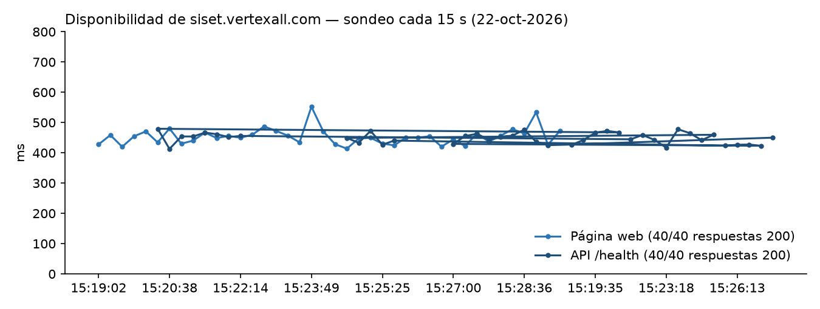
Figura 18. Disponibilidad de siset.vertexall.com: 80/80 respuestas 200, unos 450 ms por respuesta.

Fórmula
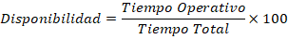
Disponibilidad = 44 h / 44 h × 100 · sondeo: 80 / 80 × 100
Resultado: 100 %
Integridad de datos bajo concurrencia. 30 usuarios crearon 300 hojas de ruta al mismo tiempo. Luego se revisó la base: ningún número de trámite repetido, ningún salto en el correlativo, cada hoja con su movimiento inicial y su evento en la bitácora, y ningún registro huérfano.
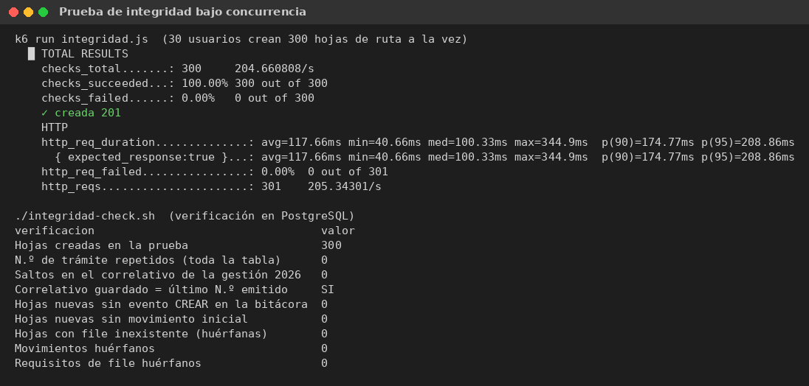
Figura 19. Prueba de integridad: 300 altas simultáneas y 9 verificaciones en PostgreSQL, todas correctas.

Interpretación
El sistema es estable: no tuvo caídas ni errores del servidor en uso real, y mantiene los datos consistentes aunque muchas personas escriban a la vez (el correlativo se genera dentro de una transacción con bloqueo de fila).

Estabilidad del sistema
Alta: 0 reinicios, 0 errores 5xx, memoria estable bajo carga (la API se mantiene en ~180–230 MB).

Nivel de disponibilidad alcanzado
100 % en el periodo medido (44 h). La meta para producción es ≥ 99 % mensual.

4.2.6. Evaluación de seguridad

Validación de accesos
Se probó contra la API: peticiones sin token, con token alterado o falso, roles que intentan entrar donde no deben (SEC_DIR a files, el estudiante al file de otro, Kardex a usuarios). Todas fueron rechazadas (401 o 403).

Gestión de sesiones
Token de acceso de 15 minutos, renovación en cookie httpOnly y Secure, cierre de sesión que invalida la renovación y detección de reuso (en el servidor de prueba se detectaron y cortaron 3 intentos de reuso).

Protección de datos
Contraseñas con bcrypt 12, validación estricta de la entrada (inyección SQL sin efecto, campos extra rechazados, cuerpos grandes rechazados), bitácora inmutable y HTTPS.
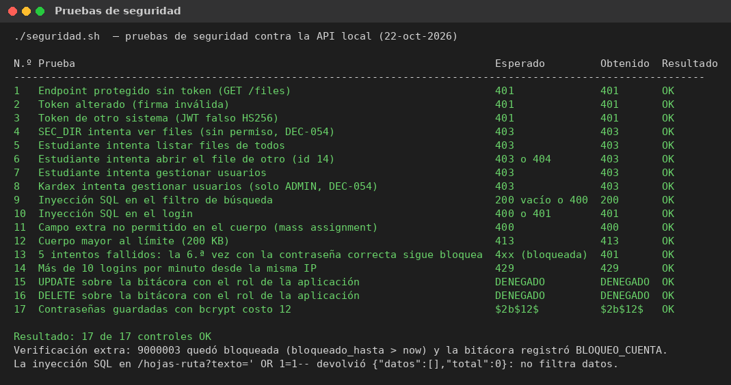
Figura 20. Pruebas de seguridad: 17 de 17 controles OK.

Fórmula
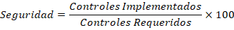
Seguridad = 20 / 24 × 100
Resultado: 83,33 %

Resultados — Tabla de controles aplicados
N.º | Control requerido | ¿Implementado?
1 | Contraseñas con bcrypt costo ≥ 12 | Sí
2 | JWT de 15 min | Sí
3 | Renovación en cookie httpOnly, Secure, SameSite | Sí
4 | Logout invalida la sesión | Sí
5 | Bloqueo tras 5 intentos | Sí
6 | Límite de logins por IP | Sí
7 | Permisos por rol (RBAC) | Sí
8 | Cada usuario ve solo lo suyo y lo de su sede | Sí
9 | Validación de entrada (Zod) | Sí
10 | Cabeceras de seguridad (Helmet, CSP) | Sí
11 | CORS restringido | Sí
12 | HTTPS con redirección | Sí
13 | HSTS en todas las respuestas | No (solo en la API)
14 | Bitácora de escrituras y accesos | Sí
15 | Bitácora inmutable | Sí
16 | Rol de base con mínimo privilegio | Sí
17 | Detección de reuso de sesión | Sí
18 | Doble verificación (TOTP) | No (pendiente)
19 | Respaldo diario automático | No (pendiente)
20 | Límite de tamaño de las peticiones | Sí
21 | Auditoría de dependencias en CI | Sí
22 | Contenedores sin privilegios | Sí
23 | Cambio obligatorio de contraseña temporal | Sí
24 | Cifrado de la base en reposo | No

Nivel de cumplimiento de seguridad
83,33 % (20 de 24). Los 4 faltantes son conocidos y tienen tarea: HSTS en la web (una línea en Nginx), TOTP, respaldo diario y cifrado en reposo.

4.2.7. Evaluación de mantenibilidad

Tiempo de corrección de errores
En la rama principal hubo 4 rachas de integración fallida; todas se corrigieron, con una mediana de 17 minutos (promedio 46 min, máximo 2,5 h). El fallo de estrés de hoy se diagnosticó y se verificó su corrección en unos 15 minutos.

Modularidad del sistema
Monolito modular con 7 módulos (seguridad, personas, catálogos, files, hojas-ruta, auditoría, salud), cada uno con capas rutas → controlador → servicio → repositorio. Un módulo solo usa a otro por su index.ts y cada tabla tiene un módulo dueño.

Facilidad de actualización
Cambios por migraciones versionadas (17), imágenes Docker etiquetadas por fecha y commit, despliegue con un clic en Coolify y vuelta atrás cambiando la etiqueta. 1 490 pruebas automáticas avisan si un cambio rompe algo.

Fórmula
Mantenibilidad = 63 / 79 × 100 (integraciones a main que pasaron la CI al primer intento)
Resultado: 79,75 %
Además, el 100 % de los cambios fallidos se corrigió (4 de 4). Cobertura de pruebas del módulo de seguridad: 98,55 % (meta ≥ 70 %).

4.2.8. Evaluación de portabilidad

Instalación en diferentes entornos
Entorno | Sistema | Resultado
Desarrollo local | Linux + Node 26 + PostgreSQL en Docker | Funciona
Stack completo local | Docker Compose (db, migrar, api, web) | Funciona (usado en estas pruebas)
Integración continua | GitHub Actions (runner Ubuntu) | Funciona (migraciones, E2E, Docker)
Servidor de prueba | VPS Contabo + Coolify + Traefik | Funciona (44 h en línea)

Compatibilidad de despliegue
Las mismas imágenes Docker corren en cualquier servidor con Docker. No dependen de servicios de un proveedor en particular. Se podrían instalar en un servidor de la escuela.

Fórmula
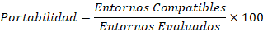
Portabilidad = 4 / 4 × 100
Resultado: 100 %

4.3. Evaluación de seguridad — ISO/IEC 27001

4.3.1. Evaluación de riesgos

Identificación de amenazas
Se identificaron 13 amenazas a partir de la arquitectura, los resultados de las pruebas y las dudas abiertas con la escuela.

Probabilidad e impacto
Escala de 1 a 5. Probabilidad: 1 rara … 5 casi segura. Impacto: 1 mínimo … 5 crítico (pérdida de datos o acceso indebido).

Fórmula de riesgo
Ejemplo R1: Riesgo = 3 × 5 = 15
Resultado: Bajo 1–6 · Medio 8–12 · Alto 15–25

Resultados — Tabla de riesgos
ID | Amenaza | P | I | Riesgo | Nivel | Control / tratamiento
R1 | Pérdida de datos: aún no hay respaldo automático diario en producción | 3 | 5 | 15 | ALTO | Respaldo diario con pg_dump y retención de 30 días antes de la puesta en producción; restauración ya probada en local (sección 4.3.2)
R2 | Caída del VPS o de Coolify | 2 | 4 | 8 | MEDIO | Contenedores con reinicio automático y healthchecks; volver a una versión anterior por etiqueta de imagen
R3 | Corte de internet en la sede Ancocagua | 4 | 3 | 12 | MEDIO | La interfaz avisa “sin conexión” y no pierde formularios; el trámite sigue en papel y se registra después
R4 | Robo o adivinación de contraseñas | 2 | 5 | 10 | MEDIO | bcrypt costo 12, bloqueo tras 5 intentos, límite de 10 logins/min por IP; falta la doble verificación TOTP
R5 | Un usuario ve datos de otro rol o de otro estudiante | 1 | 5 | 5 | BAJO | Casbin por rol, “propio” y sede validados en el servicio; probado (sección 4.3.3)
R6 | Saturación de la web con mucho tráfico (hallazgo del estrés) | 2 | 3 | 6 | BAJO | Activar keepalive entre Nginx y la API (verificado: ver 4.2.2)
R7 | Reglas del negocio que la escuela aún no confirma | 3 | 3 | 9 | MEDIO | Registro de dudas y decisiones (DEC); reglas provisionales señaladas
R8 | Dependencia con vulnerabilidad conocida | 2 | 4 | 8 | MEDIO | npm audit en cada CI (0 altas y críticas); overrides cuando hace falta (csv-parse)
R9 | Alteración o borrado de la bitácora | 1 | 4 | 4 | BAJO | Rol de BD de la app sin UPDATE/DELETE/TRUNCATE + triggers de solo inserción
R10 | Error humano al cargar datos | 3 | 2 | 6 | BAJO | Validación con Zod, confirmaciones y bitácora con valores antes/después
R11 | Poca adopción por falta de capacitación | 3 | 3 | 9 | MEDIO | Capacitación 28–29 oct, manual en /guia/manual
R12 | Un solo responsable técnico del sistema | 3 | 4 | 12 | MEDIO | Documentación completa en docs/ (decisiones, diseño por tarea, guía de despliegue)
R13 | Vencimiento del certificado HTTPS | 1 | 3 | 3 | BAJO | Renovación automática de Let’s Encrypt con Traefik

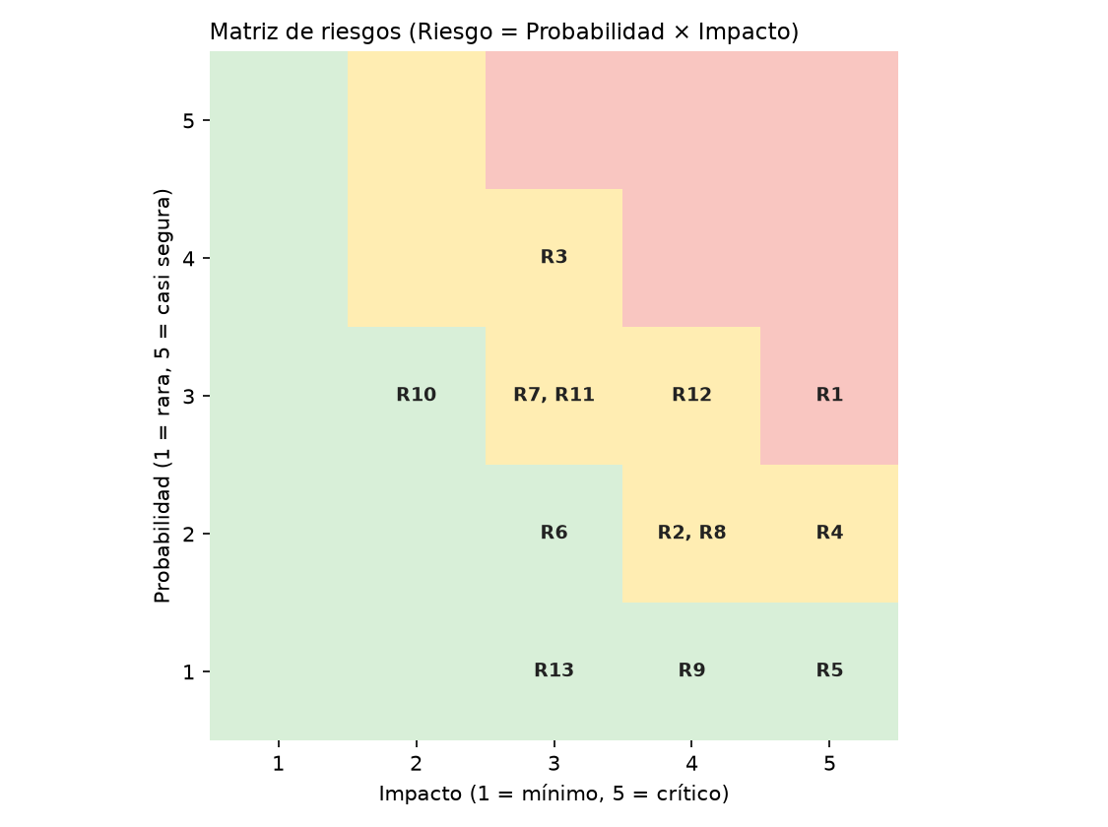
Figura 21. Matriz de riesgos: verde bajo, amarillo medio, rojo alto.

Riesgos altos, medios y bajos
Alto (1): R1, la pérdida de datos por falta de respaldo diario. Medios (7): R3, R12, R4, R7, R11, R2 y R8. Bajos (5): R6, R10, R5, R9 y R13.

Interpretación
El único riesgo alto (R1) se resuelve antes de la puesta en producción con el respaldo diario, cuyo procedimiento ya se probó (4.3.2). Los riesgos de acceso indebido son bajos gracias a los controles probados. El riesgo R6 (saturación) bajó a bajo con la corrección verificada.

4.3.2. Evaluación de copias de seguridad

Frecuencia de backups
Planificada: diaria, con retención de 30 días. Hoy no hay respaldo automático en el servidor (pendiente antes de la puesta en producción). Se probó el procedimiento manual.

Recuperación de información
Se generó un respaldo con pg_dump (formato custom, 110 KB, 0,2 s) y se restauró con pg_restore en una base nueva (0,5 s). Luego se compararon las filas de cada tabla y una huella MD5 de las hojas de ruta.
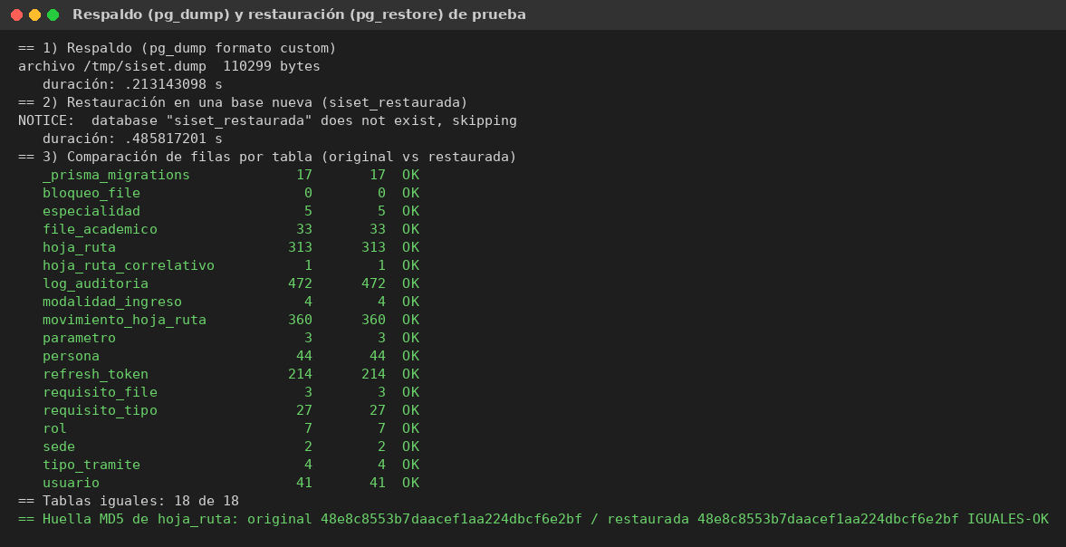
Figura 22. Respaldo y restauración: 18 de 18 tablas con las mismas filas y la misma huella MD5.

Resultados de restauración
18 de 18 tablas idénticas (incluidas 313 hojas de ruta, 360 movimientos y 472 eventos de bitácora) y huella MD5 igual.

Fórmula
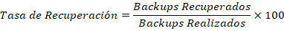
Tasa de recuperación = 1 / 1 × 100 (18 / 18 tablas)
Resultado: 100 %

4.3.3. Evaluación de seguridad de acceso

Usuarios autenticados
Bitácora del servidor de prueba (15 al 21 de octubre de 2026): 113 inicios de sesión válidos, 61 cierres de sesión, 10 intentos fallidos (rechazados) y 3 reusos de sesión detectados y cortados.

Intentos fallidos
Los 10 intentos fallidos se rechazaron y quedaron registrados con IP y hora. En la prueba local, 5 intentos seguidos bloquearon la cuenta y quedó el evento BLOQUEO_CUENTA; con más de 10 logins por minuto desde una IP, la API respondió 429.

Control de permisos
Cada rol tiene su política en Casbin; se probaron 7 intentos de acceso indebido y todos fueron rechazados (ver la Figura de seguridad).

Fórmula
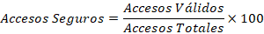
Accesos seguros = 113 / 123 × 100
Resultado: 91,87 % de los intentos fueron accesos válidos; el 100 % de los inválidos fue rechazado

4.3.4. Evaluación de vulnerabilidades

Pruebas de seguridad realizadas
- npm audit (todas las dependencias y solo las de producción).
- 17 pruebas de ataque contra la API (tokens, permisos, inyección SQL, mass assignment, fuerza bruta, bitácora).
- Revisión de cabeceras HTTP y del certificado TLS.
- Prueba de estrés (resistencia a saturación).

Vulnerabilidades encontradas
N.º | Vulnerabilidad | Severidad | Estado
1 | csv-parse 5.x (GHSA-8cw4-87c7-c6xx), dependencia de Casbin | Moderada | Corregida (override a csv-parse 7)
2 | Saturación de conexiones Nginx → API con tráfico alto | Media | Corrección verificada en local; falta subirla
3 | La web no envía HSTS | Baja | Pendiente (una línea en Nginx)

Vulnerabilidades corregidas
1 de 3 corregida en el servidor. Las otras 2 tienen la corrección identificada y son de bajo esfuerzo.

Fórmula
Corrección de vulnerabilidades = 1 / 3 × 100
Resultado: 33,33 % (sube a 100 % al subir las 2 correcciones)

4.4. Resultados generales

Tabla consolidada de métricas
Norma | Característica / métrica | Fórmula aplicada | Resultado
ISO 25010 | Adecuación funcional | 103 / 104 × 100 | 99,04 %
ISO 25010 | Eficiencia de desempeño | p95 = 9,35 ms < 2 s (meta); CPU 6,4 % | 100 % de la meta
ISO 25010 | Compatibilidad | 9 / 9 × 100 | 100 %
ISO 25010 | Usabilidad (accesibilidad) | 298 / 300 × 100 | 99,33 %
ISO 25010 | Fiabilidad (disponibilidad) | 44 h / 44 h × 100 | 100 %
ISO 25010 | Seguridad | 20 / 24 × 100 | 83,33 %
ISO 25010 | Mantenibilidad | 63 / 79 × 100 | 79,75 %
ISO 25010 | Portabilidad | 4 / 4 × 100 | 100 %
ISO 27001 | Riesgo | P × I | 1 alto · 7 medios · 5 bajos
ISO 27001 | Tasa de recuperación | 1 / 1 × 100 | 100 %
ISO 27001 | Accesos seguros | 113 / 123 × 100 | 91,87 %
ISO 27001 | Corrección de vulnerabilidades | 1 / 3 × 100 | 33,33 %

Gráficos comparativos
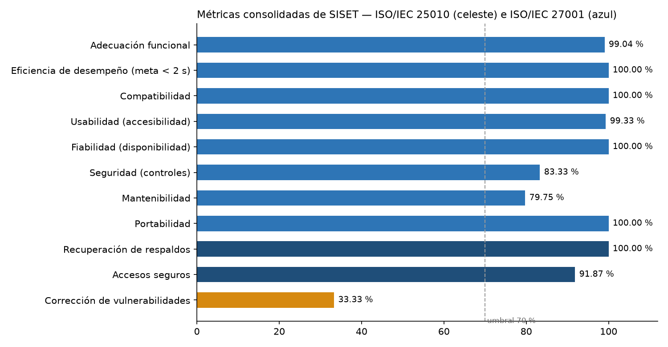
Figura 23. Métricas consolidadas: todas superan el 70 %, salvo la corrección de vulnerabilidades (2 pendientes).

Cumplimiento de ISO 25010
Promedio de las 8 características: (99,04 + 100 + 100 + 99,33 + 100 + 83,33 + 79,75 + 100) / 8 = 95,18 %. Nivel: alto.

Cumplimiento de ISO 27001
Promedio de las métricas porcentuales (recuperación 100, accesos 91,87, vulnerabilidades 33,33 y controles 83,33) = 77,13 %. Controles del Anexo A revisados: 8 cumplen y 3 en forma parcial. Nivel: aceptable, con un plan claro para llegar a alto.

Interpretación global de resultados
SISET cumple con holgura los atributos de calidad: funciona, es rápido, compatible, accesible, estable y portable. En seguridad, los controles de acceso y la protección de datos están probados. Lo que baja el puntaje son tareas conocidas y planificadas (respaldo diario, TOTP, HSTS y keepalive), no fallas de diseño.

4.5. Conclusiones del capítulo

Nivel de calidad alcanzado
95,18 % según ISO/IEC 25010 (alto). Con 50 usuarios simultáneos responde en milisegundos, sin errores, y funciona en 3 navegadores y 3 tamaños de pantalla.

Nivel de seguridad alcanzado
77,13 % según ISO/IEC 27001 (aceptable). 17/17 pruebas de ataque rechazadas, bitácora inmutable y 0 vulnerabilidades en las dependencias. Faltan 4 controles conocidos.

Fortalezas del sistema
- Rendimiento: p95 de 9,35 ms con 50 usuarios.
- Integridad: correlativo sin duplicados ni saltos con 300 altas simultáneas.
- Seguridad de acceso por rol probada y trazabilidad completa.
- 1 490 pruebas automáticas y CI con puertas de calidad.
- Despliegue reproducible con Docker y vuelta atrás inmediata.
- Accesible (98–100) y responsivo desde 360 px.

Aspectos a mejorar
- Programar el respaldo diario automático con retención de 30 días (riesgo alto R1).
- Subir la corrección de keepalive en Nginx y agregar HSTS en la web.
- Implementar la doble verificación TOTP.
- Cifrar el volumen de la base y los respaldos.
- Plantillas oficiales y exportar reportes a PDF/Excel (vista previa, impresión oficial y reportes).
- Aplicar la encuesta SUS en la capacitación y probar en Safari.
- Corregir la prueba E2E intermitente.

Validación del cumplimiento de estándares ISO
Las 13 fórmulas del archivo de observaciones se calcularon con datos medidos y con evidencia (capturas de Grafana, k6, Playwright, Lighthouse, PostgreSQL y del servidor). Con ISO/IEC 25010 el producto alcanza un nivel alto. Con ISO/IEC 27001 alcanza un nivel aceptable y tiene un plan concreto, de bajo esfuerzo, para cerrar las brechas antes de la puesta en producción.

Glosario de términos técnicos
Término | Qué significa
p95 (percentil 95) | El 95 % de las respuestas tardó menos que ese valor. Es más exigente que el promedio porque muestra los casos lentos.
ms | Milisegundo: la milésima parte de un segundo.
Prueba de carga | Simula muchos usuarios a la vez durante un uso normal para medir la velocidad.
Prueba de estrés | Sube los usuarios hasta que el sistema falle, para conocer su límite.
E2E (de punta a punta) | Prueba automática que usa el sistema como una persona: abre el navegador, hace clic y escribe.
CI (integración continua) | Cada cambio en el código se prueba automáticamente antes de aceptarlo.
k6 | Herramienta libre para pruebas de carga y estrés.
Grafana / InfluxDB | Grafana dibuja los gráficos en tiempo real; InfluxDB guarda las mediciones.
Playwright | Herramienta que controla navegadores (Chrome, Firefox) para pruebas automáticas.
Lighthouse | Herramienta de Google que califica de 0 a 100 la accesibilidad, el rendimiento y las buenas prácticas de una página.
SUS | Cuestionario estándar de 10 preguntas que mide la facilidad de uso de un sistema (0 a 100 puntos).
Doble verificación (TOTP) | Además de la contraseña, se pide un código de 6 dígitos que genera una aplicación en el celular.
HSTS | Cabecera que obliga al navegador a usar siempre la conexión segura (https).
Keepalive | Reutilizar una misma conexión de red para muchas peticiones en vez de abrir una nueva cada vez.
Nginx | Servidor web que entrega las páginas y pasa las consultas a la API.
API | La parte del sistema que recibe las consultas, aplica las reglas y lee o guarda en la base de datos.
bcrypt | Forma segura de guardar contraseñas: se guarda una “huella” que no se puede revertir.
JWT | Credencial digital firmada que identifica al usuario durante 15 minutos.
Errores 401 / 403 / 429 / 5xx | 401: no inició sesión; 403: no tiene permiso; 429: demasiados intentos; 5xx: error del servidor.
Docker / contenedor | Forma de empaquetar el sistema para que funcione igual en cualquier servidor.
VPS / Coolify | VPS: servidor virtual alquilado en internet. Coolify: panel para instalar y actualizar el sistema en él.
pg_dump / pg_restore | Herramientas de PostgreSQL para sacar una copia de seguridad de la base y para restaurarla.
Correlativo | Número de trámite consecutivo y único por año (por ejemplo, HR-2026-000123).
Bitácora de auditoría | Registro de quién hizo qué, cuándo y desde dónde; no se puede modificar ni borrar.
KLOC | Miles de líneas de código fuente (se usa en el modelo COCOMO).

Anexo — Cómo repetir las pruebas
Prueba | Comando
Levantar SISET | VITE_USAR_API=true docker compose --profile completo up -d --build --wait
Grafana + InfluxDB | docker compose up -d (carpeta grafana; Grafana en http://localhost:3300)
Carga | k6 run --out influxdb=http://127.0.0.1:8086/k6 carga.js
Estrés | k6 run --out influxdb=http://127.0.0.1:8086/k6 estres.js
Integridad | k6 run integridad.js && ./integridad-check.sh <id_base>
Seguridad | ./seguridad.sh
Compatibilidad | node compatibilidad.mjs
Respaldo | ./respaldo.sh
Unitarias e integración | npm test · npm run test:cobertura -w @siset/api
E2E | E2E_API_REAL=1 npx playwright test (apps/web)

